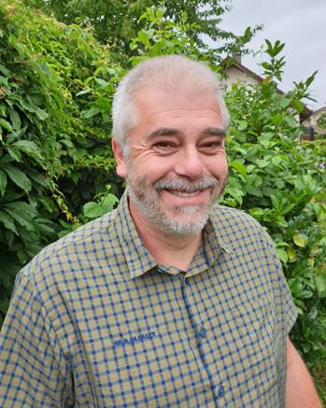

Axel Tratzik

Arbeitszeiten/Sprechzeiten:

Montag bis Donnerstag: 08:00 bis 15:00 Uhr und Freitag 08:00 bis 12:30 Uhr

Telefon mobil : 0170 / 469 58 95

Büro: 06421 / 969-133

Email: [Hausmeister.vilmarhaus@ekkw.de](mailto:Hausmeister.vilmarhaus@ekkw.de)

Büro Zimmer Nr. 2.105